Техническое задание
Гидроцилиндр 80.40.250.550
Технические характеристики:
• Диаметр поршня — 80 мм
• Диаметр штока — 40 мм
• Ход штока — 250 мм
• Межцентровое расстояние в сложенном состоянии — 550 мм
• Резьба штуцеров (для подключения РВД) — М20х1,5 внутренняя
• Усилие толкающее — 8000 кг
• Усилие тянущее — 6000 кг
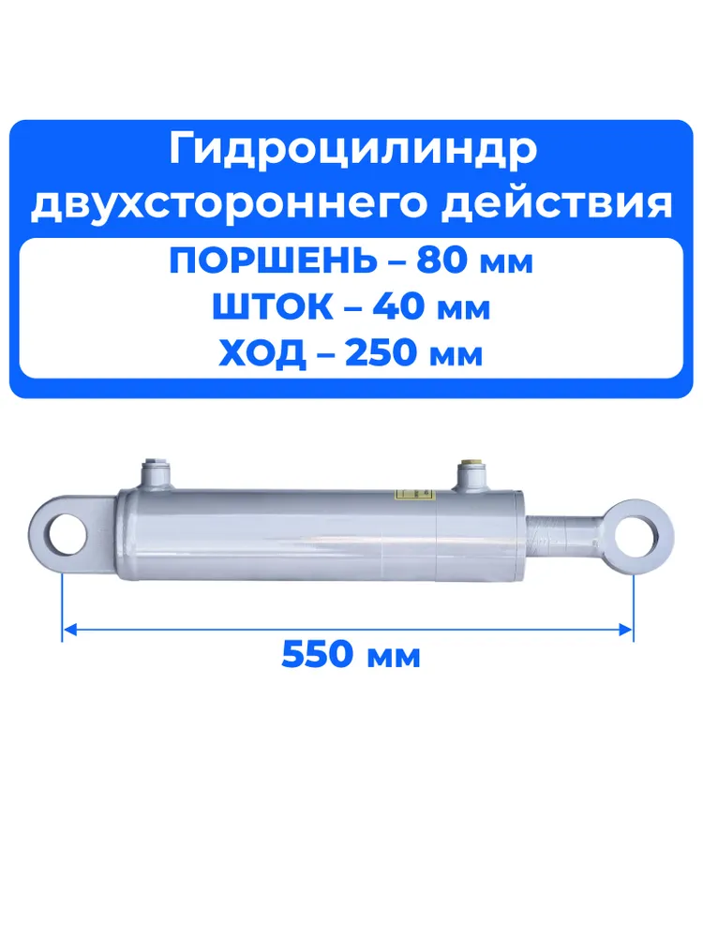
• Рабочее давление — 160 бар
• Обе проушины под палец диаметром по 40 мм

